**Mázli kalandjai**

Egy játékot terveztem, amivel a legtöbb korosztály tud játszani. Különböző nehézségi szinteket lehet beállítani, így mindenki a saját képességeihez mérten választhat. A játéknak a *Mázli kalandjai* nevet adtam.

A játék alapja

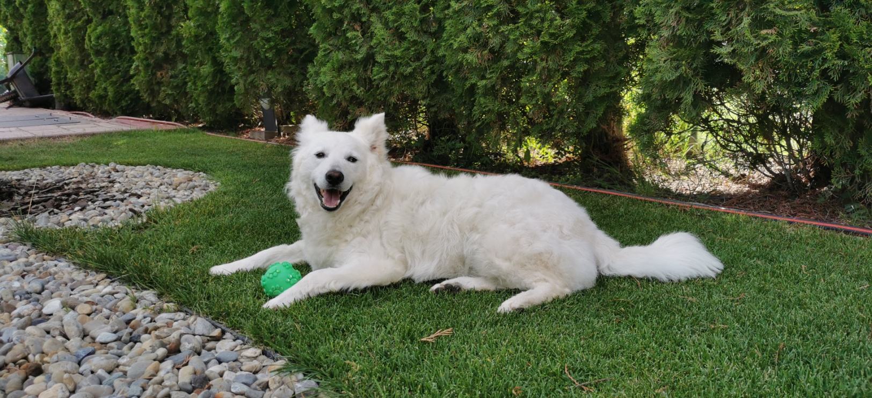Főszereplőnk Mázli, egy hihetetlenül aranyos kutya, akinek az a célja, hogy mindig megszerezze az adott mennyiségű csontot, amelyek egy pályán belül vannak elrejtve. Viszont azt tudnunk kell, hogy Mázli ezt mind titokban akarja végrehajtani, amin a gazdik és az idegen kutyák egyáltalán nem könnyítenek.

A játék működése

Ez a játék telefonra van tervezve, így egy egyszerű gombbal a jobb vagy bal sarokban (a játékos beállíthatja, hogy melyik oldalon szeretné) lehet minden irányba mozgatni Mázlit.



A játékban kétféle nehézségi szint van.

**1.** Az első szinten csak a gazdik nehezítik meg Mázli akcióját, hogy a házból elcsenjen pár darab csontot. Vigyázni kell, hogy a gazdik ne hallják vagy lássák meg Mázlit, mert ha ez bekövetkezik, akkor az adott pályát elbuktuk, és újra kell kezdeni. A gazdik össze-vissza mászkálnak a lakásban, szóval éber ebnek kell lenni.

**2.** A második nehézségi szinten már a gazdik mellett idegen kutyák is akadályozzák Mázlit. Az idegen kutyákkal vigyázni kell, mert ha túl közel jönnek Mázlihoz, vagy Mázli túl közel megy hozzájuk, akkor Mázli irányíthatatlan lesz 5 másodpercig, és az idő alatt elkezd visszamenni a starthoz, mert az idegen kutyák arra kergetik.

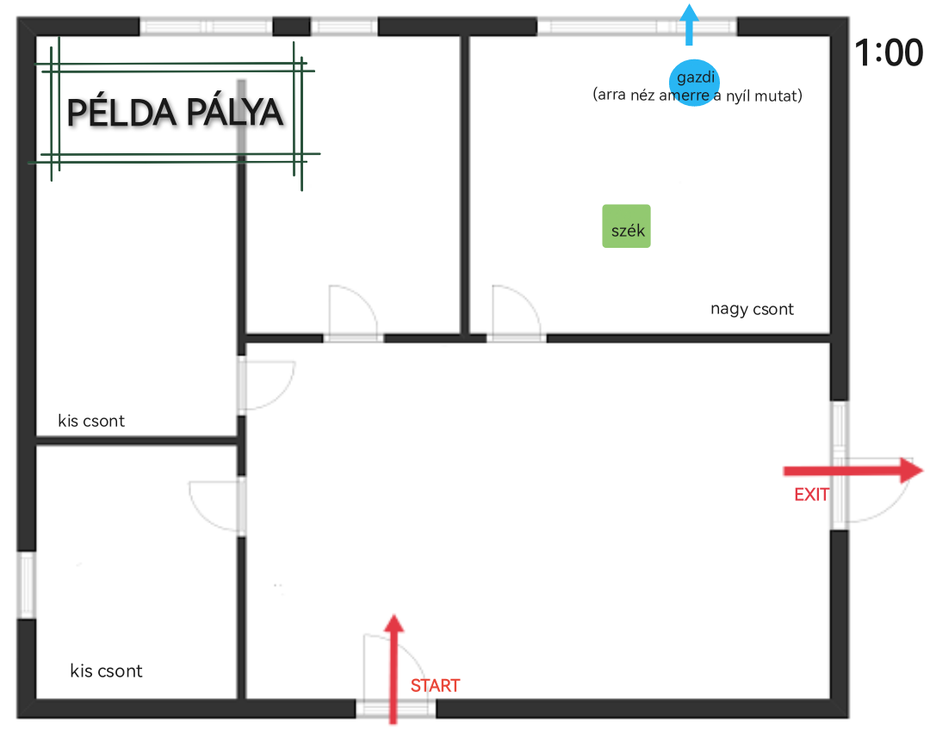A pályák

* Mindkét nehézségi szinten van 30-30 pálya, amik fejlesztés után bővülhetnek. Csak azután kezdhet neki a játékos a második pályának, ha befejezte az első pályát. Ez mindig így van, így ha valaki a hármas pályán akar játszani, akkor előtte a kettes pályát teljesíteni kell, stb. Miután feloldottuk a pályákat, utána szabadon, bármilyen sorrendben újrajátszhatóak.
* A pályák a számuk növekedésével arányosa nehezednek, azaz az első pálya a legkönnyebb, ahol csak egy gazdi van és egy kis házban kell pár darab csontot megkeresni. A legutolsó pálya lesz a legnehezebb, ahol már 5 gazdi van, és egy nagy területen kell megtalálni a csontokat.
* Minden pályán van egy időkorlát, a szintek nehézségétől függően 1-3 perc.
* Minden pályán meg van adva, hogy mennyi csontot kell megszerezni, ez nehézségtől függően 3-6 darab lehet. Fontos, hogy a pálya akkor lesz teljesítve, ha Mázli megszerzi a **nagy csont**ot. Ha nem sikerül minden **kis csont**ot megtalálnia, az nem probléma, a pálya így is teljesítve van.
* 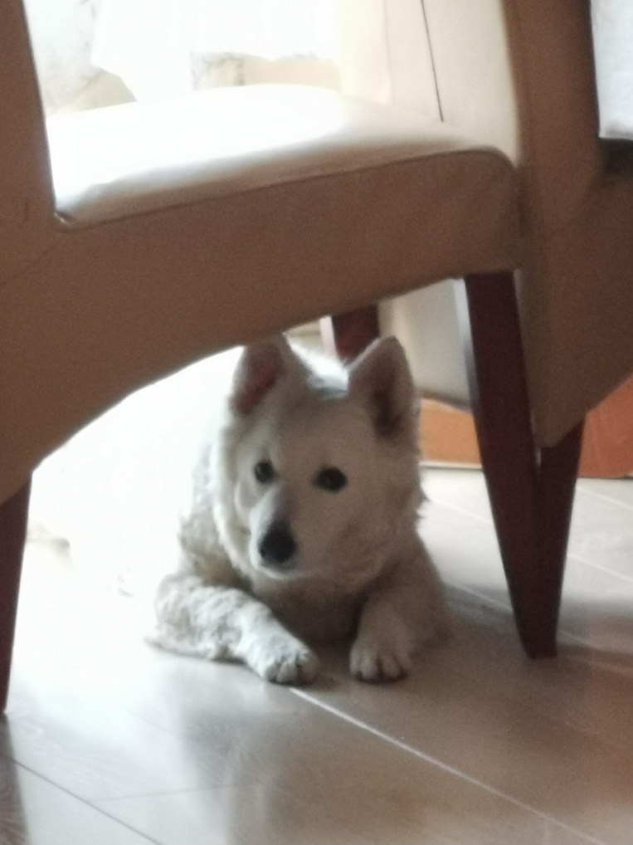Minden pályán van egy bútordarab segítségnek, ami alá el tud bújni Mázli a gazdik elől (pl. asztal, szék, stb.).
* Megfelelő mennyiségű csontért Mázlinak vehetünk remek kiegészítőket, így a játék végén Mázli már egy egész kollekció napszemüveget és nyakörvet viselhet.
* A pályákon elvétve található lesz pár nehezítés, pl. ha Mázli belelép egy kóbor zacskóba, akkor 5 másodpercig minden lépte hallható lesz; a padlón elszórva van pár lekvárfolt, amibe ha belelép, 5 másodpercig nyomot hagy, így mindenki észreveheti, hogy merre megy.

Mire jó ez a játék?

A játék unaloműzésre kiváló, mivel a pályák teljesítése elegendő kihívást nyújt a játékos számára, és közben még Mázli napját is szebbé varázsolja.

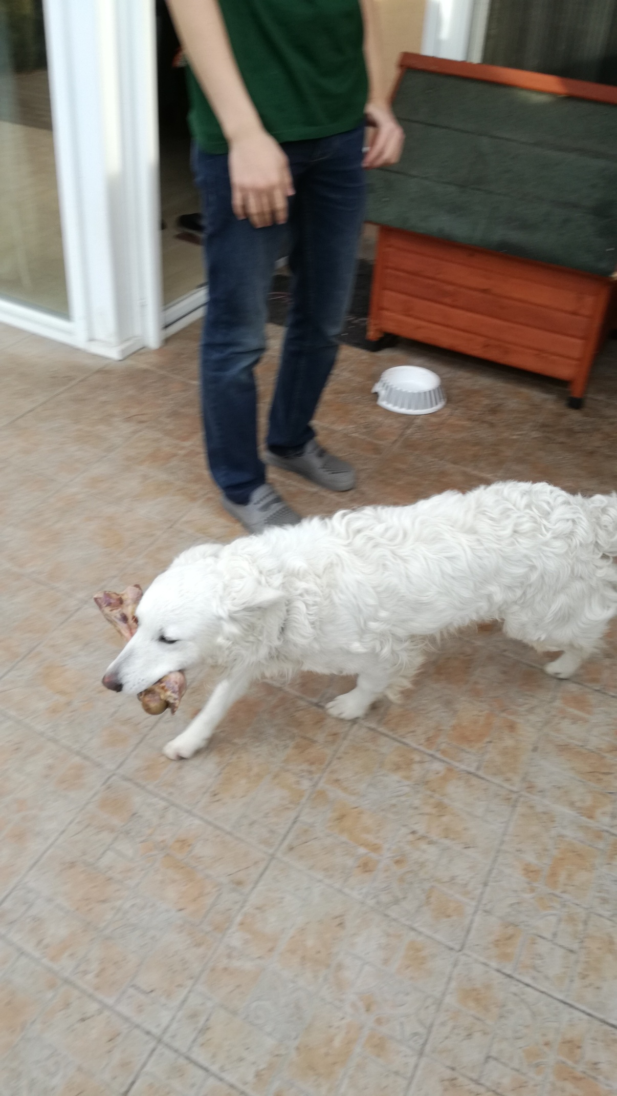

Források

vezérlő gomb: <https://www.google.com/search?q=button+with+directions&client=ms-android-huawei-rev1&prmd=imsvn&sxsrf=AJOqlzVrhYYkWhBP0jn2OC9VodIsHBIn6A:1673593831532&source=lnms&tbm=isch&sa=X&ved=2ahUKEwiiiM7u_sP8AhW_g_0HHWfFCQcQ_AUoAXoECAIQAQ&biw=360&bih=699&dpr=3#imgrc=-ahUKQgfvXAZ7M&imgdii=y-w_rreQgzTB5M>

Az egyéb képek mind saját készítésűek.